Milé dámy!
Pozývame Vás na cvičenie pilates s pani Vierou Kováčovou.
Cvičenia sa konajú každý útorok o 19:00 v zasadačke Kultúrneho Domu Kočín (vchod zozadu).
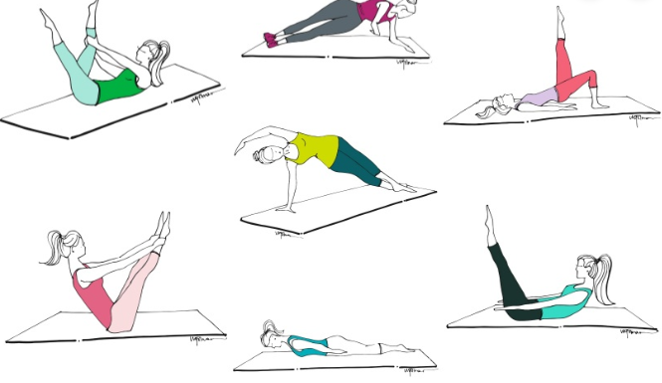
Tento druh cvičenia je vhodný aj pre úplných začiatočníkov a pre vekové skupiny od 10 – 99 rokov.
Prineste si podložku na cvičenie, pohodlné oblečenie a dobrú náladu!

Tešíme sa na Vás!

Prečo cvičiť a prečo práve pilates?
Pilatesova metóda cvičení je jeden z najúčinnejších cvičebných programov zameraný na rovnomerné vyváženie povrchových a hlbokých svalov ľudského tela, udržanie telesnej kondície, zlepšenie pohybového aparátu ako aj zdokonalenie správneho postoja i pohybovej koordinácie.
Cvičenie Pilates stojí na kvalite, nie kvantite, práve preto je vhodné aj pre úplných začiatočníkov. Je veľmi účinné pri odstránení bolestí kĺbov, krížov, krčnej chrbtice a má rehabilitačné a automasážne účinky. Je vhodné aj u ľudí po úrazoch s veľmi oslabenými niektorými svalovými skupinami.
Svaly sa zapájajú presne a účinne, posilujú sa a zároveň aj preťahujú a predlžujú. Cvičením sa výši rozsah pohybu v kĺboch a tým klesá ich zaťaženie.
Cvičenie Pilatesovou metódou Pilates je aj výborným prostriedkom proti každodenným stresom. V priebehu cvičení nebudete môcť myslieť na nič iné len na pohyby, ktoré vykonávate, pocity z vlastného tela a správne dýchanie.

